| DUOC UC - ESCUELA DE INFORMÁTICA Y TELECOMUNICACIONES |
| --- |
| **Autoevaluación Fase 2** |
| CAPSTONE |
|  |
|  |
|  |

|  |
| --- |

**Integrantes:** Felipe Ignacio Tapia Diaz 21.126.460-8

Diego Encina Poblete

Ignacio Andres Cabañas Zuñiga

**Profesor:** ELIANA MALLÉN GONZALEZ

**Asignatura:** Capstone

# Índice

**Índice 2**

**1.Ajustes de la propuesta 2**

**2. Metodología de trabajo 3**

**3.Evidencias avance del proyecto 4**

**4. Abstract en inglés y español 9**

**5.Conclusiones individuales 10**

**6.Reflexión en ingles 10**

# 

# 

# 

# 

# 

# 1.Ajustes de la propuesta

# 

# 

# 

# 

# 2. Metodología de trabajo

**Metodología Scrum CI-MUN (Gestión Documental)**

Metodología Scrum encargada de gestionar el proyecto de la mejor manera la plataforma CI-MUN. El cronograma se ajusta a 6 Sprints de tres semanas cada uno, completando las 18 semanas de práctica profesional.

### **A.Contexto del Proyecto y Asignación de Roles**

Proyecto enfocado en optimizar los procesos internos de gestión documental municipal, integrando IA para la clasificación, resumen, y el despacho con notificaciones multicanal.

| **Rol** | **Integrante** | **Horas Asignadas (Brutas)** | **Enfoque Principal** |
| --- | --- | --- | --- |
| Dev 1 – Backend | Felipe | 360 hh | Modelos, Lógica Documental, Integración IA, Seguridad. |
| Dev 2 – Frontend | Diego | 360 hh | Interfaces, Visualizadores (Dashboards), UI/UX Responsive, Notificaciones. |
| Dev 3 – Integraciones & QA | Ignacio | 360 hh | Firma Digital, APIs de Notificación (Push/Correo), Pruebas y Activación. |

### **B. Capacidad y Velocidad del Equipo**

Esta sección formaliza el tiempo total disponible y la capacidad de desarrollo del equipo.

* **Integrantes del equipo:** 3
* **Duración del Proyecto:** 18 semanas (6 Sprints 3 semanas/Sprint).
* **Horas Totales Brutas (Equipo):** 3×360=1080 horas.
* **Deducción por Gestión y Ceremonias (30%):** 324 horas.
* **Horas Netas de Desarrollo (70%):** 756 horas (Tiempo efectivo de codificación y pruebas).

**Velocidad de Sprint (Capacidad Neta)**

* **Duración de 1 Sprint:** 3 semanas (15 días laborables).
* **Capacidad por Sprint (Horas Totales Netas):** 756 horas netas/6 Sprints=126 horas netas por Sprint.
* **Objetivo de Velocidad (Bruta):** El equipo buscará completar el esfuerzo bruto por Sprint (60 hh/Dev).

### **C.Principios Fundamentales de Scrum**

* **Transparencia (Transparency):** El estado del proyecto, el trabajo pendiente (Backlog) y el proceso de desarrollo deben ser visibles y entendidos por todos los participantes.
* **Inspección (Inspection):** El equipo debe inspeccionar frecuentemente los artefactos y el progreso del Sprint (Daily Scrum, Revisión del Sprint).
* **Adaptación (Adaptation):** Si los resultados de la inspección indican que uno o más aspectos se desvían de límites aceptables, el proceso o el producto deben ajustarse (Retrospectiva del Sprint).

### **D. Artefactos de Scrum**

| **Artefacto** | **Descripción** | **Responsable** |
| --- | --- | --- |
| Product Backlog | Lista ordenada de todas las funcionalidades, requerimientos y mejoras del proyecto (total 756 horas netas). | Jefe práctica |
| Sprint Backlog | Subconjunto de elementos del Product Backlog seleccionados para el Sprint actual, más el plan para entregar el Incremento. | Equipo de Desarrollo |
| Incremento | La suma de todos los elementos completados en el Sprint y los anteriores. Debe cumplir con la Definición de Terminado (DoD). | Equipo de Desarrollo |

### 

### **E. Eventos de Scrum (Ajustados a 3 Semanas)**

Estos eventos estructuran el trabajo y consumen el 30% del tiempo total (324 horas).

| **Evento** | **Duración** | **Propósito** | **Frecuencia** |
| --- | --- | --- | --- |
| Duración del Sprint | 3 semanas (15 días laborables) | 6 Sprints en total | Entregar un Incremento de producto utilizable. |
| Planificación del Sprint | 6 horas | Cada 3 semanas | Definir el Objetivo y seleccionar el Sprint Backlog. |
| Daily Scrum | 15 minutos | Diario | Sincronizar actividades y crear un plan diario. |
| Revisión del Sprint | 3 horas | Cada 3 semanas | Inspeccionar el Incremento y obtener *feedback* de los Stakeholders. |
| Retrospectiva del Sprint | 1.5 horas | Cada 3 semanas | Inspeccionar la efectividad del equipo y planificar mejoras. |

### 

### **F. Product Backlog (Priorizado y Estimado)**

Product Backlog basado en las funcionalidades de Gestión Documental, IA y Notificaciones del plan de trabajo.

### **G. Cronograma de Desarrollo (6 Sprints - 18 Semanas)**

El trabajo se divide para asegurar la entrega de un incremento funcional cada 3 semanas, alineado con la capacidad neta de ∼126 horas netas por Sprint.

### **H. Definición de Terminado (DoD) - Criterios de Calidad**

Cada tarea solo se considera "Terminada" (Done) si cumple con *todos* los siguientes criterios:

1. **Código Completo:** El código de la funcionalidad ha sido escrito y revisado por pares.
2. **Pruebas Unitarias:** Se han implementado y pasado las pruebas unitarias.
3. **Pruebas de Integración:** La funcionalidad se integra correctamente con los módulos existentes.
4. **Validación de Requisito:** Cumple con la Historia de Usuario o el Requisito definido.
5. **Despliegue en Entorno de Pruebas:** El código es funcional en el entorno de Staging/Pruebas.
6. **Documentación Mínima:** El código está debidamente comentado y la API/función nueva ha sido documentada.

# 

# 3.Evidencias avance del proyecto

El trabajo actual se centra en el desarrollo y consolidación de **Evidencias de levantamiento y Lineamientos del proyecto**, lo cual resulta fundamental antes de dar inicio a la etapa de programación. Esta decisión responde a la necesidad de establecer una **base sólida y bien documentada**, que permita orientar correctamente cada una de las fases posteriores del proyecto.

En primer lugar, el levantamiento de información asegura que las necesidades, expectativas y requerimientos de los usuarios y de la organización queden claramente identificados y respaldados con evidencias verificables. De esta manera, se minimizan riesgos de ambigüedad o interpretaciones erróneas que podrían derivar en retrabajo, sobrecostos o retrasos al momento de desarrollar.

En segundo lugar, trabajar en base a lineamientos documentados garantiza la **trazabilidad de las decisiones** y la coherencia entre objetivos, alcance, funcionalidades y restricciones. Esto permite que tanto el equipo de desarrollo como los distintos actores involucrados tengan una visión compartida del proyecto, facilitando la coordinación y la alineación de esfuerzos.

Adicionalmente, se realizó un **estudio de factibilidad**, el cual permitió analizar la viabilidad técnica, económica y operativa del proyecto. Este análisis aseguró que la solución propuesta fuese alcanzable con los recursos disponibles y alineada a los objetivos estratégicos.

Para dar soporte a este proceso hemos aplicado **metodologías de trabajo ágiles**, particularmente la **metodología Scrum**, que nos ha permitido organizar el proyecto en iteraciones y roles claros, asegurando la adaptabilidad y el seguimiento continuo de avances. Junto con ello, se elaboró una **carta Gantt**, que facilita la planificación temporal de las actividades y la identificación de dependencias entre ellas. Estas herramientas metodológicas fortalecen la estructura del proyecto y garantizan que cada paso cuente con una planificación y control adecuados.

En síntesis, no estamos programando en esta etapa porque la prioridad es asegurar que todo el proyecto se sustente sobre evidencias claras, un estudio de factibilidad bien desarrollado, metodologías de trabajo aplicadas y lineamientos definidos. Solo con esta base robusta será posible transitar de manera ordenada hacia la implementación técnica, garantizando que la programación se realice con claridad, respaldo y alineación a los objetivos estratégicos del proyecto.

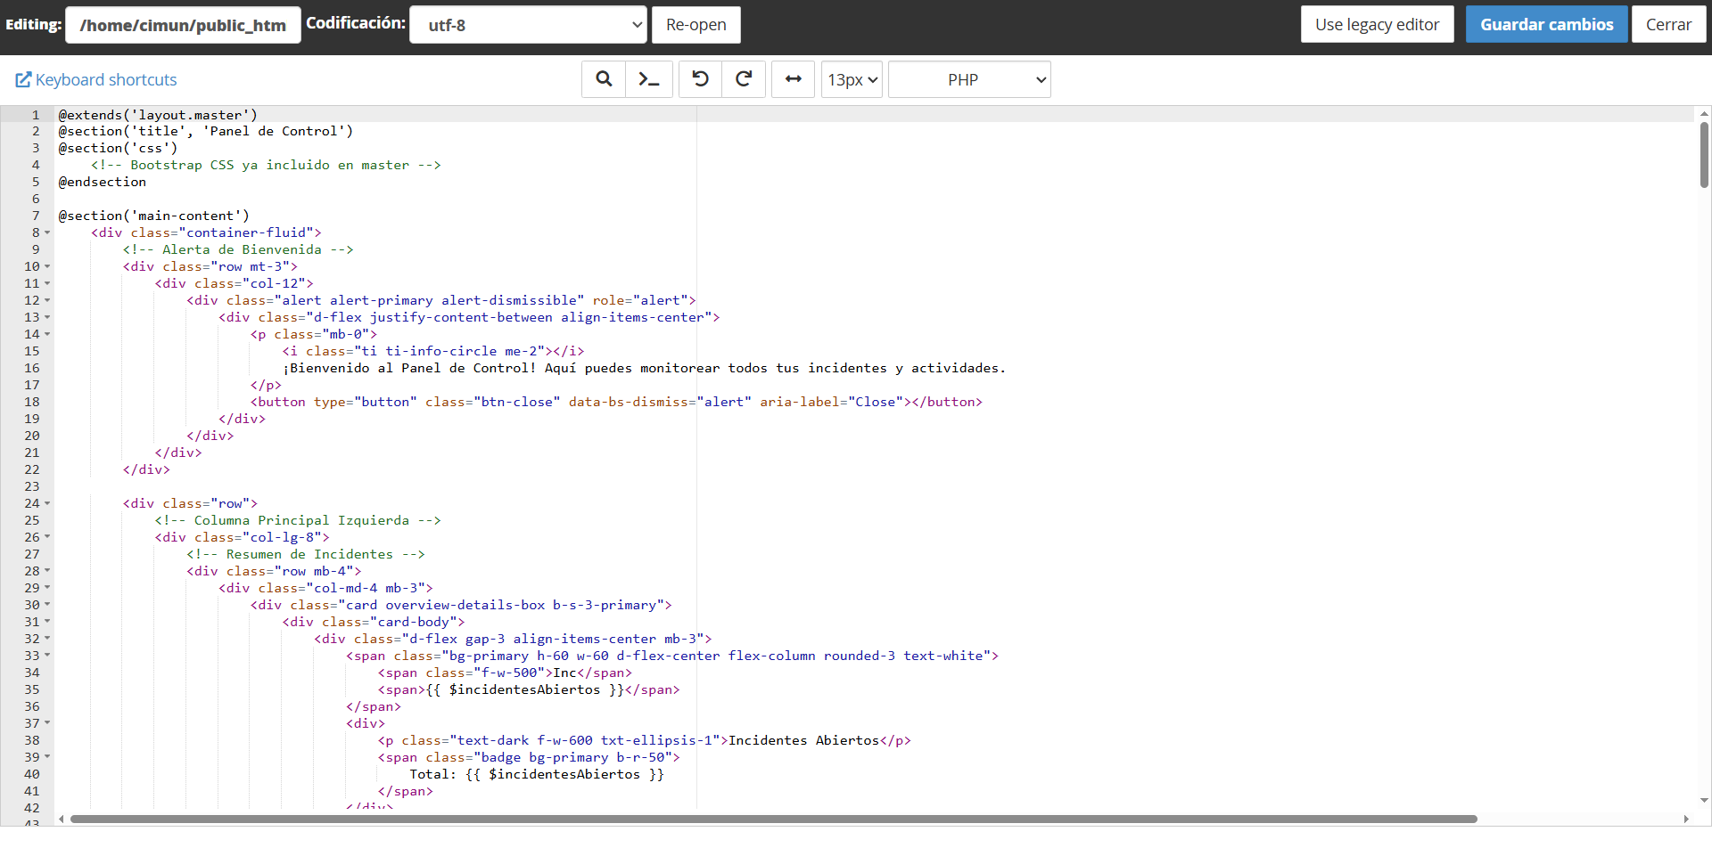

# 

# 

# 4. Abstract en inglés y español

#### 

## Abstract en Español

El proyecto CI-MUN busca modernizar la gestión de incidencias y documentación municipal en Chile mediante el uso de inteligencia artificial y herramientas digitales innovadoras. La propuesta integra un módulo de IA capaz de clasificar, priorizar y asignar incidencias ciudadanas, acompañado de un sistema de mensajería multicanal, las cuales nos permiten mejorar la comunicación entre el municipio y los ciudadanos en tiempo real. Además, se implementa un rediseño de la plataforma web, orientado a la usabilidad, accesibilidad y rendimiento, con dashboards interactivos para la visualización de métricas clave y generación de reportes estratégicos. El proyecto se desarrolla bajo la metodología ágil Scrum, con seis sprints de tres semanas, asegurando entregas incrementales, trazabilidad y adaptabilidad. La factibilidad técnica, económica y operativa fue validada mediante un estudio de factibilidad, confirmando la viabilidad del proyecto dentro de los recursos disponibles. CI-MUN representa un aporte significativo a la transformación digital del sector público, optimizando tiempos de respuesta y fortaleciendo la relación entre municipio y ciudadanía.

## 

## Abstract en Inglés

The CI-MUN project aims to modernize municipal incident and document management in Chile through the use of artificial intelligence and innovative digital tools. The proposal integrates an AI module capable of classifying, prioritizing, and assigning citizen incidents, supported by a multichannel messaging system, to improve real-time communication between municipalities and citizens. Furthermore, the project includes a web platform redesign focused on usability, accessibility, and performance, along with interactive dashboards for key metrics visualization and strategic reporting. The development process follows the Scrum agile methodology, with six three-week sprints ensuring incremental deliveries, traceability, and adaptability. A feasibility study validated the technical, economic, and operational viability of the project, confirming its alignment with available resources. CI-MUN represents a significant contribution to the digital transformation of the public sector, optimizing response times and strengthening the relationship between municipalities and their communities.

# 5.Conclusiones individuales

**Felipe**

**Ignacio**

**Diego**

# 6.Reflexión en ingles

### 

### 

### 

# 

# 

# 

# 

# 

# 